Indeling van het dierenrijk
In hoofdlijnen wordt het dierenrijk als volgt ingedeeld:
Eencellige dieren
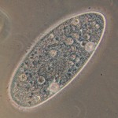
Dit zijn organismen die uit één cel bestaan. Ze zijn niet symmetrisch, hebben geen skelet, leven in het water leven en ze zijn microscopisch klein.
Voorbeelden: pantoffeldiertje, oogdiertje
Sponzen
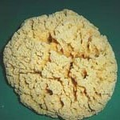
Dit zijn de eenvoudigste meercellige organismen. Ze komen voor in de meest uiteenlopende vormen en afmetingen, maar in wezen is hun lichaam zakvormig met slechts één opening en met kleine openingetjes in de wanden.
Ze hebben geen afzonderlijk zenuwstelsel en spierstelsel. Ze leven, vastzittend op de bodem, in grote aantallen in zee en enkele soorten sponsen leven ook in zoet water. Er zijn wereldwijd zo'n 9000 soorten.
Holtedieren
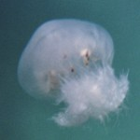
Het lichaam van deze organismen bestaat uit één holte die dient als darm. De wanden van het lichaam bestaan uit echte weefsels of uit een aantal op een bepaalde manier samengevoegde cellen. Ze hebben zenuwcellen en spieren en speciale stekelige celletjes die dienen als aanvals- en verdedigingswapen. Ze leven in water. Voorbeelden: koralen, zee-anemonen en kwallen
Wormen
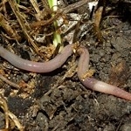
Er zijn verschillende wormenstammen zoals platwormen, draadwormen, snoerwormen, koordwormen, buiswormen, ringwormen. Kenmerkend is dat ze geen skelet hebben en veel soorten leven als parasiet. Voorbeelden: ringworm, rondworm, lintworm, bloedzuiger, regenworm, zeepier
Weekdieren
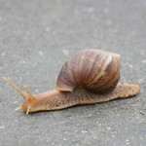
De vorm van het lichaam van weekdieren is verschillend, maar kop, rompgedeelte, poot en omhulsel zijn duidelijk te onderscheiden. Het omhulsel bestaat uit een vleesachtige substantie en bedekt min of meer de zijkanten en het achterste gedeelte van het lichaam. De klieren van het omhulsel scheiden de stof af waaruit de schelp wordt opgebouwd. Er zijn wereldwijd zo'n 110.000 soorten. Voorbeelden: slakken, tweekleppigen (oesters, mossel), inktvissen

Stekelhuidigen
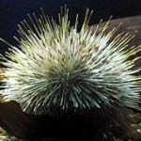
Het inwendige skelet van deze organismen bestaat uit gelede of tot een pantser samengevoegde planten, soms voorzien van stekels. Veel stekelhuidigen hebben de vorm van een ster met vijf punten en leven op de bodem van de zee. Er zijn wereldwijd zo'n 6000 soorten. Voorbeelden: Zeesterren en zee-egels
Gewervelden
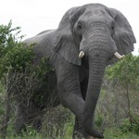
Dit zijn organismen die een zogenaamde chorda of ruggenmergstreng hebben.
De gewervelden worden veelal weer onderverdeeld in zoogdieren, reptielen, vissen, vogels en amfibieën.
Er zijn wereldwijd zo'n 45.000 soorten en in Nederland 475 soorten.
0-0-0-0-0

